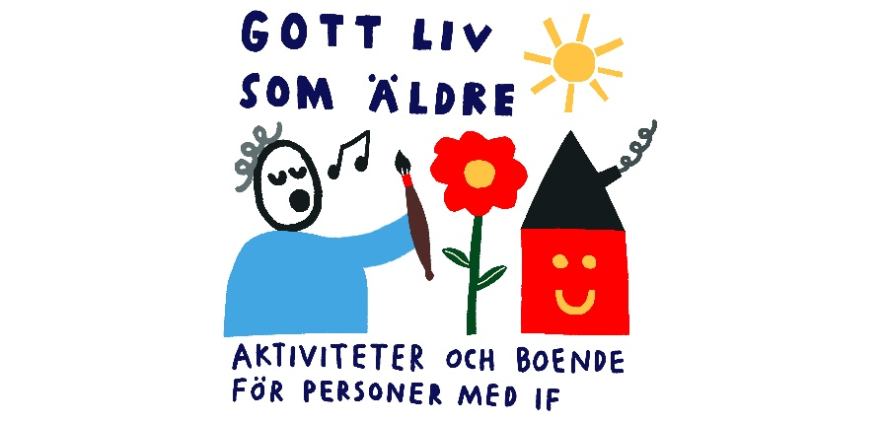
GOTT LIV SOM ÄLDRE
- utbildning till seniorexpert 

Vill du bli seniorexpert?
Vill du bli en viktig person som hjälper andra?
I utbildningen talar vi om hur det är att åldras med en intellektuell funktionsnedsättning (IF) och vad som händer efter du har slutat jobba.
Vi hoppas att du som har en lindrig IF och har fyllt 50 år eller äldre vill vara med.
Utbildningen är helt gratis!
Du får lära dig mer om
- hur du kan bo efter att du har slutat arbeta
- vad du kan göra efter du har slutar arbeta
- hur du kan vara med och påverka ditt och andras liv när du blir äldre
Under utbildningen till seniorexpert kommer du att:
- synas i sociala medier (Facebook, Instagram, Youtube)
- prata med de som bestämmer i din kommun där du bor

- hjälpa till så att personer med IF får ett gott liv som äldre
Utbildningen pågår under 4 terminer.
Vi träffas en gång i veckan tillsammans med
cirkelledarna från FUB.
Varje träff är ca 2,5 timme,
med en fikapaus. Fikat bjuder vi på.
Efter utbildningen
När du gått klart utbildningen får du ett diplom som visar att du är seniorexpert. Då kan du hjälpa kommuner att planera bra boenden och bra aktiviteter för äldre med IF.
Plats för utbildningen återkommer vi med
Anmälan senast 3 augusti till Christina Åberg 070-415 38 70, info@fubkarlstad.se

